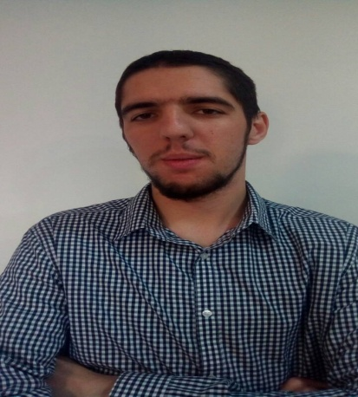 **CV**

**Osnovni podaci:**

* **Ime i prezime:** Andreja Conić
* **Datum rođenja:** 17.04.1993.
* **Mesto rođenja:** Užice
* **Prebivalište:** Ulica Ruža, Voždovac, Beograd
* **E-mail adresa:** [andreja.conic93@gmail.com](mailto:andreja.conic93@gmail.com)
* **Kontakt telefon:** 064/ 2509-265

**Obrazovanje:**

* **Osnovno obrazovanje:**
* Osnovna škola ˝Sveti Sava˝, Bajina Bašta (septembar 2000. - jun 2002. g.)
* Osnovna škola ˝Miroslav Antić˝, Beograd (septembar 2002. - jun 2008. g.)
* **Srednje obrazovanje:**
* Treća beogradska gimnazija; društveno-jezički smer (septembar 2008. – jun 2012. g.)
* **Fakultetsko obrazovanje:**
* Pravni fakultet univerziteta u Beogradu; pravosudno-upravni smer (oktobar 2012. – septembar 2017. g.)
* **Zvanje:**
* Diplomirani pravnik

**Radno iskustvo:**

* **Obavljena stručna praksa**
* Drugi osnovni sud, Beograd; krivično odeljenje

**Jezici:**

* **Maternji jezik:** Srpski jezik
* **Strani jezici:**

1. Engleski jezik – napredni nivo znanja (konverzacija, čitanje, pisanje)
2. Ruski jezik – osnovni nivo znanja (čitanje, pisanje)

**Rad na računaru:**

* Poznavanje rada preko Interneta
* Poznavanje Microsoft Office paketa (Word, Excel, Power Point)

**Lične osobine:**

* Motivisan
* Vredan
* Pouzdan
* Spreman na timski rad (trenirao rukomet (2004. - 2011. g.) )

**Dodatne aktivnosti:**

* Prisustvo tribini ˝Razmatranje Prednacrta građanskog zakonika Republike Srbije˝, održane 27. februara, 2016. g., u Beogradu
* Obilazak Vrhovnog kasacionog suda

**Dodatne napomene:**

* Posedovanje vozačke dozvole